 | INSTITUTO FEDERAL DE EDUCAÇÃO, CIÊNCIA E TECNOLOGIA DE SÃO PAULO | CAMPUS
 |  | Campinas
Programação para Dispositivos Móveis |  |  | Aula 07
Professor: Glauber da Rocha Balthazar
E-mail: glauber.balthazar@ifsp.edu.br

Acesso a arquivos e Persistência com SQLite

  - – Persistência em TXT

- Construa um novo projeto do com o nome de PrjArquivos.

  - – Definindo permissões no arquivo
Todas as aplicações Android precisam ter um arquivo AndroidManifest.xml (precisamente com este nome e extensão) no diretório raiz. O propósito deste arquivo é armazenar e fornecer informações essenciais sobre a aplicação para o sistema Android. E, as informações contidas neste arquivo são carregadas antes que qualquer código da aplicação seja executado.

- No projeto aberto, vá ao arquivo "AndroidManifest.xml" e adicione as permissões mostradas a seguir:

<uses-permission android:name="android.permission.WRITE_EXTERNAL_STORAGE" />
<uses-permission android:name="android.permission.READ_EXTERNAL_STORAGE" />

- Ao final o arquivo deverá estar como mostrado abaixo:

<?xml version="1.0" encoding="utf-8"?>
<manifest xmlns:android="http://schemas.android.com/apk/res/android"
package="com.example.balthazar.prjarquivos">
<application
android:allowBackup="true"
android:icon="@mipmap/ic_launcher"
android:label="@string/app_name"
android:roundIcon="@mipmap/ic_launcher_round"
android:supportsRtl="true"
android:theme="@style/AppTheme">
<activity android:name=".MainActivity">
<intent-filter>
<action android:name="android.intent.action.MAIN" />
<category android:name="android.intent.category.LAUNCHER" />
</intent-filter>
</activity>
</application>
<uses-permission android:name="android.permission.WRITE_EXTERNAL_STORAGE" />
<uses-permission android:name="android.permission.READ_EXTERNAL_STORAGE" />
</manifest>

  - - Definindo o layout
Abra o arquivo "res/layout/activity_main.xml" e modele-o como mostrado a seguir:

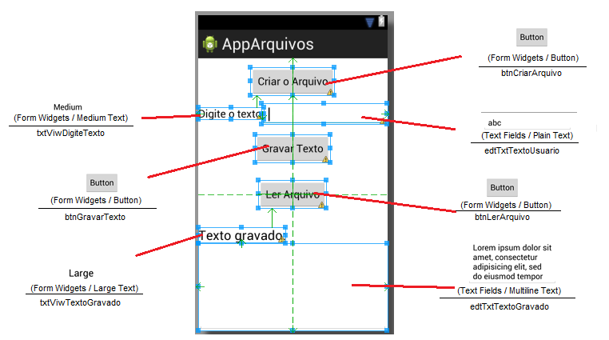

  - - Criando o Activity

- Adicione as seguintes variáveis (objetos) no escopo da classe:

protected String nomeArquivo = "myfile";
protected String textoUsuario;
protected FileOutputStream outputStream;
protected Context context;
protected File file;
protected AlertDialog alertDialog;

- Altere o método onCreate como mostrado a seguir:

@Override
protected void onCreate(Bundle savedInstanceState) {
super.onCreate(savedInstanceState);
setContentView(R.layout.activity_main);

context = getApplicationContext();
alertDialog = new AlertDialog.Builder(this).create();

}

- Em seguida, adicione os seguintes métodos:

public void criarArquivo(View view) {
try{
file = new File(context.getFilesDir(), nomeArquivo);
alertDialog.setMessage("Sucesso(criado: "+context.getFilesDir()+")");
alertDialog.show();
}catch(Exception e){
e.printStackTrace();
}
}

public void gravarTexto(View view) {
textoUsuario = ((Editable) ((EditText) findViewById(R.id.edtTxtTextoUsuario)).getText()).toString();

try {
outputStream = openFileOutput(nomeArquivo, Context.MODE_APPEND);
outputStream.write(textoUsuario.getBytes());
outputStream.close();
alertDialog.setMessage("Sucesso(Escrito)");
alertDialog.show();
} catch (Exception e) {
e.printStackTrace();
}
}

public void lerArquivo(View view) {
try{
FileInputStream input = new FileInputStream(file);
byte[] buffer = new byte[(int)file.length()];
input.read(buffer);
textoUsuario = new String(buffer);
((EditText) findViewById(R.id.edtTxtTextoGravado)).setText(textoUsuario);
}catch(Exception e){
e.printStackTrace();
}
}

- Execute o projeto!

- Por fim, o arquivo deverá estar como mostrado abaixo:
package com.example.prjarquivos;
import android.app.AlertDialog;
import android.content.Context;
import android.support.v7.app.AppCompatActivity;
import android.os.Bundle;
import android.text.Editable;
import android.view.View;
import android.widget.EditText;
import android.widget.TextView;
import java.io.File;
import java.io.FileInputStream;
import java.io.FileOutputStream;
public class MainActivity extends AppCompatActivity {
protected String nomeArquivo = "myfile";
protected String textoUsuario;
protected FileOutputStream outputStream;
protected Context context;
protected File file;
protected AlertDialog alertDialog;
@Override
protected void onCreate(Bundle savedInstanceState) {
super.onCreate(savedInstanceState);
setContentView(R.layout.activity_main);
context = getApplicationContext();
alertDialog = new AlertDialog.Builder(this).create();
}
public void criarArquivo(View view) {
try{
file = new File(context.getFilesDir(), nomeArquivo);
alertDialog.setMessage("Sucesso(criado: "+context.getFilesDir()+")");
alertDialog.show();
}catch(Exception e){
e.printStackTrace();
}
}
public void gravarTexto(View view) {
textoUsuario = ((Editable) ((EditText) findViewById(R.id.edtTxtTextoUsuario)).getText()).toString();
try {
outputStream = openFileOutput(nomeArquivo, Context.MODE_APPEND);
outputStream.write(textoUsuario.getBytes());
outputStream.close();
alertDialog.setMessage("Sucesso(Escrito)");
alertDialog.show();
} catch (Exception e) {
e.printStackTrace();
}
}
public void lerArquivo(View view) {
try{
FileInputStream input = new FileInputStream(file);
byte[] buffer = new byte[(int)file.length()];
input.read(buffer);
textoUsuario = new String(buffer);
((TextView) findViewById(R.id.edtTxtTextoGravado)).setText(textoUsuario);
}catch(Exception e){
e.printStackTrace();
}
}
}

  - - Acessando o SQL Lite

- Construa um novo projeto Android Application Project como mostrado abaixo "PrjFuncionarioAndroid":

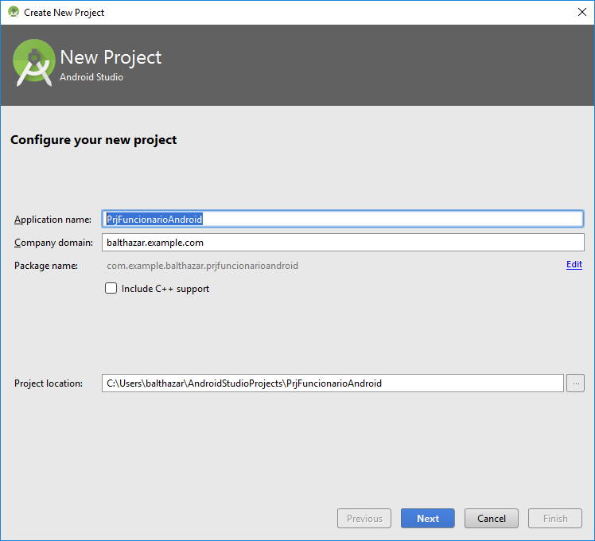

- Agora os quatro pacotes mostrados:

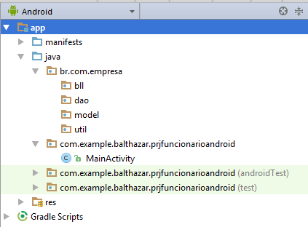

- Complete cada pacote com as classes mostradas a seguir:

Pacote: br.com.empresa.util
package br.com.empresa.util;

import android.content.Context;
import android.database.sqlite.SQLiteDatabase;
import android.database.sqlite.SQLiteOpenHelper;

public class MySQLiteHelper extends SQLiteOpenHelper{
// Database Version
private static final int DATABASE_VERSION = 1;
// Database Name
private static final String DATABASE_NAME = "Funcionario.db";

public MySQLiteHelper(Context context) {
super(context, DATABASE_NAME, null, DATABASE_VERSION);
}

@Override
public void onCreate(SQLiteDatabase db) {
// SQL statement to create tb_funcionario table
String sqlCreateTableTbFuncionario = "CREATE TABLE IF NOT EXISTS tb_funcionario ("
+ "pk_funcionario integer PRIMARY KEY AUTOINCREMENT,"
+ "nome varchar(70) NOT NULL,"
+ "salario real NOT NULL,"
+ "valorHorasExtras real NOT NULL,"
+ "quantidadeHorasExtras integer);";

// create tb_funcionario table
db.execSQL(sqlCreateTableTbFuncionario);
}

@Override
public void onUpgrade(SQLiteDatabase db, int oldVersion, int newVersion) {
// Drop older tb_funcionario table if existed
//db.execSQL("DROP TABLE IF EXISTS tb_funcionario");

// create fresh tb_funcionario table
//this.onCreate(db);
}
}

Pacote: br.com.empresa.model
package br.com.empresa.model;

public class Funcionario {
private int pk_Funcionario;
private String nome;
private double salario, valorHorasExtras;
private int quantidadeHorasExtras;

public Funcionario() {

}

public Funcionario(String _nome, double _salario, double _valorHorasExtras, int _quantidadeHorasExtras) {
this.nome = _nome;
this.quantidadeHorasExtras = _quantidadeHorasExtras;
this.salario = _salario;
this.valorHorasExtras = _valorHorasExtras;
}

public Funcionario(int _pk_funcionario, String _nome, double _salario, double _valorHorasExtras, int _quantidadeHorasExtras) {
this.pk_Funcionario = _pk_funcionario;
this.nome = _nome;
this.quantidadeHorasExtras = _quantidadeHorasExtras;
this.salario = _salario;
this.valorHorasExtras = _valorHorasExtras;
}

public String getNome() {
return nome;
}

public void setNome(String nome) {
this.nome = nome;
}

public double getSalario() {
return salario;
}

public void setSalario(double salario) {
this.salario = salario;
}

public double getValorHorasExtras() {
return valorHorasExtras;
}

public void setValorHorasExtras(double valorHorasExtras) {
this.valorHorasExtras = valorHorasExtras;
}

public int getQuantidadeHorasExtras() {
return quantidadeHorasExtras;
}

public void setQuantidadeHorasExtras(int quantidadeHorasExtras) {
this.quantidadeHorasExtras = quantidadeHorasExtras;
}

public int getPk_Funcionario() {
return pk_Funcionario;
}

public void setPk_Funcionario(int pk_Funcionario) {
this.pk_Funcionario = pk_Funcionario;
}

}

Pacote: br.com.empresa.dao
package br.com.empresa.dao;

import java.util.ArrayList;
import android.content.ContentValues;
import android.content.Context;
import android.database.Cursor;
import android.database.SQLException;
import android.database.sqlite.SQLiteDatabase;
import br.com.empresa.model.Funcionario;
import br.com.empresa.util.MySQLiteHelper;

public class FuncionarioDAO {
private SQLiteDatabase db = null;
private MySQLiteHelper mySQLiteHelper = null;

public FuncionarioDAO(Context context) {
mySQLiteHelper = new MySQLiteHelper(context);
}

public long gravar(Funcionario func) throws SQLException {
// 1. recupera a referencia do db
this.db = mySQLiteHelper.getWritableDatabase();

// 2. preparar uma ContentValues com os parametros para insert
ContentValues cv = new ContentValues();
cv.put("nome", func.getNome());
cv.put("salario", func.getSalario());
cv.put("valorHorasExtras", func.getValorHorasExtras());
cv.put("quantidadeHorasExtras", func.getQuantidadeHorasExtras());

// 3. realizar o insert
long retorno = db.insert("tb_funcionario", null, cv);

// 4. fechar o banco e dar o retorno
db.close();
return retorno;
}

public ArrayList<Funcionario> recuperarTodos() {
ArrayList<Funcionario> funcList = new ArrayList<Funcionario>();

// 1. construir a query
String query = "SELECT * FROM tb_funcionario";

// 2. recupera a referencia do db
this.db = mySQLiteHelper.getWritableDatabase();
Cursor cursor = db.rawQuery(query, null);

// 3. para cada registro, transformar em objeto (do tipo Funcionario) e
// adicionar a lista
if (cursor.moveToFirst()) {
do {
Funcionario func = new Funcionario();
func.setPk_Funcionario(Integer.parseInt(cursor.getString(0)));
func.setNome(cursor.getString(1));
func.setSalario(Double.parseDouble(cursor.getString(2)));
func.setValorHorasExtras(Double.parseDouble(cursor.getString(3)));
func.setQuantidadeHorasExtras(Integer.parseInt(cursor
.getString(4)));

// 3.1. adicionar o func a lista de funcionarios
funcList.add(func);
} while (cursor.moveToNext());
}

// 4. fechar o banco e dar o retorno
db.close();
return funcList;
}

public Funcionario recuperarUm(int pkFunc) {
Funcionario func = null;

// 1. construir a query
String query = "SELECT * FROM tb_funcionario WHERE pk_funcionario = " + pkFunc;

// 2. recupera a referencia do db
this.db = mySQLiteHelper.getWritableDatabase();
Cursor cursor = db.rawQuery(query, null);

// 3. recuperar o registro e transformar em objeto de Funcionario
if (cursor != null){
cursor.moveToFirst();
func = new Funcionario();
func.setPk_Funcionario(Integer.parseInt(cursor.getString(0)));
func.setNome(cursor.getString(1));
func.setSalario(Double.parseDouble(cursor.getString(2)));
func.setValorHorasExtras(Double.parseDouble(cursor.getString(3)));
func.setQuantidadeHorasExtras(Integer.parseInt(cursor.getString(4)));
}

// 4. fechar o banco e dar o retorno
db.close();
return func;
}

public int alterar(Funcionario func) throws SQLException {
// 1. recupera a referencia do db
this.db = mySQLiteHelper.getWritableDatabase();

// 2. preparar uma ContentValues com os parametros para insert
ContentValues cv = new ContentValues();
cv.put("nome", func.getNome());
cv.put("salario", func.getSalario());
cv.put("valorHorasExtras", func.getValorHorasExtras());
cv.put("quantidadeHorasExtras", func.getQuantidadeHorasExtras());

// 3. realizar o update
int retorno = db.update("tb_funcionario", cv, "pk_funcionario = ?",
new String[] { String.valueOf(func.getPk_Funcionario()) });

// 4. fechar o banco e dar o retorno
db.close();
return retorno;
}

public int deletar(Funcionario func) throws SQLException {
// 1. recupera a referencia do db
this.db = mySQLiteHelper.getWritableDatabase();

// 2. realizar o delete
int retorno = db.delete("tb_funcionario", "pk_funcionario = ?",
new String[] { String.valueOf(func.getPk_Funcionario()) });

// 3. fechar o banco e dar o retorno
db.close();
return retorno;
}

}

Pacote: br.com.empresa.bll
package br.com.empresa.bll;

import java.util.ArrayList;
import android.content.Context;
import android.database.SQLException;
import br.com.empresa.dao.FuncionarioDAO;
import br.com.empresa.model.Funcionario;

public class FuncionarioBLL {
protected FuncionarioDAO funcDAO = null;

public FuncionarioBLL(Context context) {
funcDAO = new FuncionarioDAO(context);
}

public double calcularSalarioFinal(int pkFunc) {
Funcionario func = funcDAO.recuperarUm(pkFunc);
if (func != null) {
return func.getSalario()
+ (func.getQuantidadeHorasExtras() * func
.getValorHorasExtras());
} else {
return -1;
}
}

public long gravar(Funcionario func) throws SQLException {
return funcDAO.gravar(func);
}

public ArrayList<Funcionario> recuperarTodos() {
return funcDAO.recuperarTodos();
}

public Funcionario recuperarUm(int pkFunc) {
return funcDAO.recuperarUm(pkFunc);
}

public int alterar(Funcionario func) throws SQLException {
return funcDAO.alterar(func);
}

public int deletar(Funcionario func) throws SQLException {
return funcDAO.deletar(func);
}

}

- O último passo é construir um projeto Android Studio e fazer chamada a classe BLL.

  - - Exercício

Construa uma agenda eletrônica!

Para esta agenda, faça-a em SQLLite baseando-se no diagrama abaixo:

